Министерство образования Пензенской области

Государственное автономное профессиональное образовательное учреждение Пензенской области

«Пензенский колледж информационных и промышленных технологий (ИТ-колледж)»

**ОТЧЕТ ПО ПРАКТИКЕ**

**(производственная по профилю специальности)**

**ПМ.09** **ПРОЕКТИРОВАНИЕ, РАЗРАБОТКА И ОПТИМИЗАЦИЯ**

**ВЕБ-ПРИЛОЖЕНИЙ**

(наименование профессионального модуля)

основной профессиональной образовательной программы (ОПОП)

по специальности СПО

09.02.07 Информационные системы и программирование

(ОПОП СПО с указанием кода, наименования специальности СПО)

Обучающегося Остапенко Павла Андреевича

Группа 18ИТ25

Предприятие/организация (база практики) Филиал №1 «Садко» муниципального бюджетного дошкольного образовательного учреждения детского сада №130 города Пензы «Росток»

Руководитель практики от колледжа /Фролова Ж.Е./

Ответственное лицо организации (базы практики) /Беляева Е.В./

М.П.

Пенза, 2022 г.

**Содержание отчета о выполненном задании**

1. Задание 1-2………………………………………….……………………………….3
2. Задание 3-4………………………………………….……………………………..4-5
3. Задание 5-7.………………………………………………………………………….6
4. Задание 8…………………………………………………………………………..6-7
5. **Задание 1**

Создание сценариев

1. **Задание 2**

Работа по определению задач практики ­­ - ЛИСТ ЗАДАНИЯ С УТОЧНЕННОЙ ТЕМОЙ

1. **Задание 3**

Подготовка контента для WEB. заполненная папка Аssets, в репозитории проекта на гит хостинге.



1. **Задание 4**

Макетирование сайта

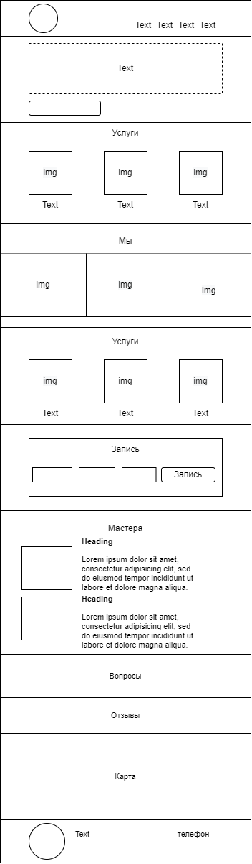

1. **Задание 5**

ВЕРСТКА

1. **Задание 6**

Создание стилевого оформления с помощью каскадных таблиц стилей. Отчет код CSS в отдельной папке проекта на гит



1. **Задание 7**

### Разработка сценарных решений JavaScript. **Отчет в виде кода в отдельной папке проекта гит.**



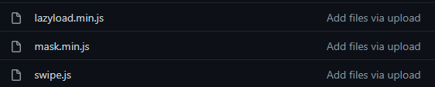

1. **Задание 8**

Публикация веб-сайта на бесплатном (или локальном) хостинге

